

Manual de Usuario
Centro IA Video
Guía operativa para administración de videos, consultas, manuales, usuarios, roles y permisos.
Sistema | Centro IA Video
Institución | Banco Mercantil Santa Cruz
Versión del manual | Version 1 - 25/06/2026
Audiencia | Gerencias, administradores y usuarios operativos autorizados

Índice
- Alcance y principios de uso
- Acceso y navegación general
- Panel principal
- Gestión de videos
- Biblioteca audiovisual
- Expediente del video
- Organización de áreas
- Usuarios, roles y permisos
- Seguridad de acceso
- Buenas prácticas operativas

1. Alcance y principios de uso
Centro IA Video permite cargar videos de capacitación, procesarlos localmente, consultar su contenido con evidencia temporal y generar manuales operativos a partir del material audiovisual.
Principio operativo
Las respuestas, transcripciónes y manuales se basan en el contenido procesado del video. El usuario debe validar la información final antes de publicarla como material instituciónal.

- El procesamiento de videos usa extracción de audio con FFmpeg, transcripción con Faster-Whisper e indexación local para búsqueda.
- Las consultas al video recuperan fragmentos por similitud y muestran fuentes con timestamp para verificar la evidencia.
- La generación de manuales usa LLM local por defecto y puede incluir capturas del video en puntos relevantes.
- El acceso a páginas, acciones y videos depende del rol del usuario y de las áreas autorizadas.

2. Acceso y navegación general
El ingreso se realiza con correo corporativo y contraseña asignada por un administrador.
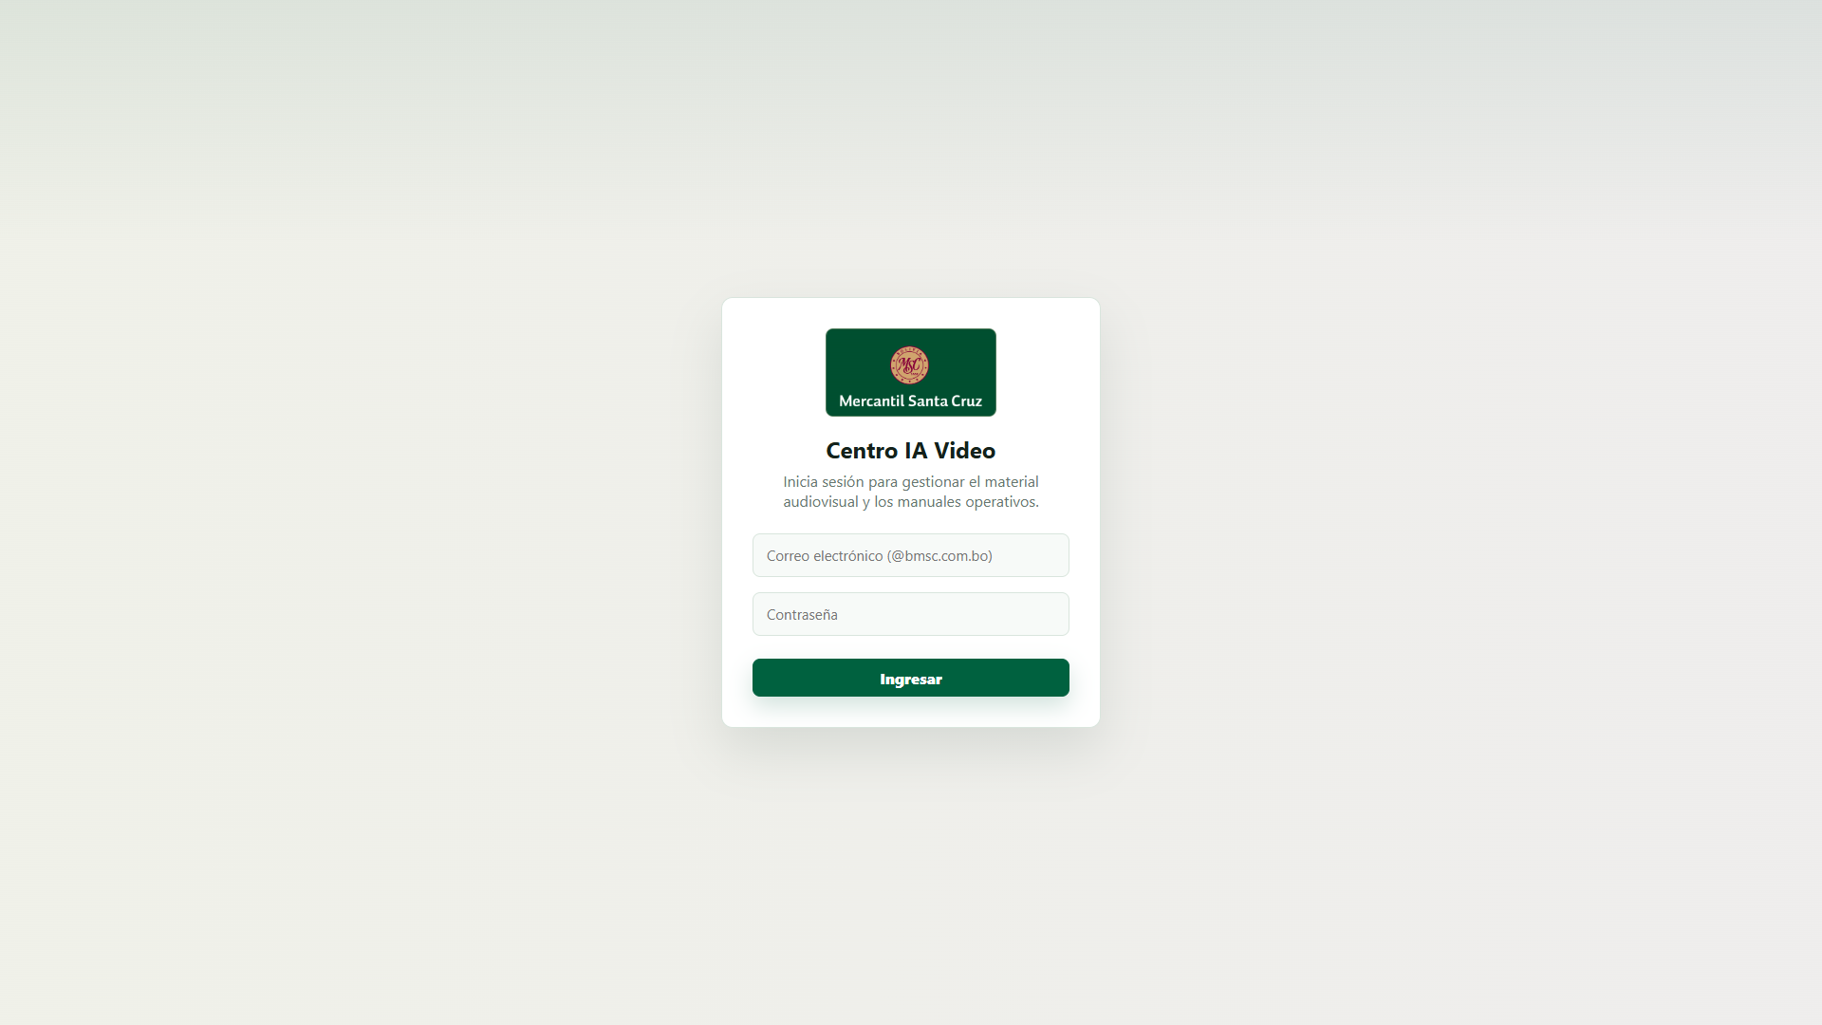
Pantalla de inicio de sesión
Permite ingresar con correo corporativo y contraseña. Los usuarios deshabilitados no pueden acceder.
La barra lateral concentra las secciónes principales: Panel principal, Gestión de videos, Biblioteca, Organización, Usuarios y Roles. También incluye una biblioteca rápida para abrir expedientes recientes sin cambiar de sección.
- Las opciones visibles dependen de los permisos del rol.
- El chip 'Entorno instituciónal' indica que se esta operando dentro del sistema interno.
- El botón 'Cerrar sesión' termina la sesión del usuario actual.

3. Panel principal
El panel principal ofrece una vista ejecutiva del estado de la plataforma. Debe utilizarse para verificar rápidamente volumen de videos, material en procesamiento, fragmentos indexados y duracion total disponible.
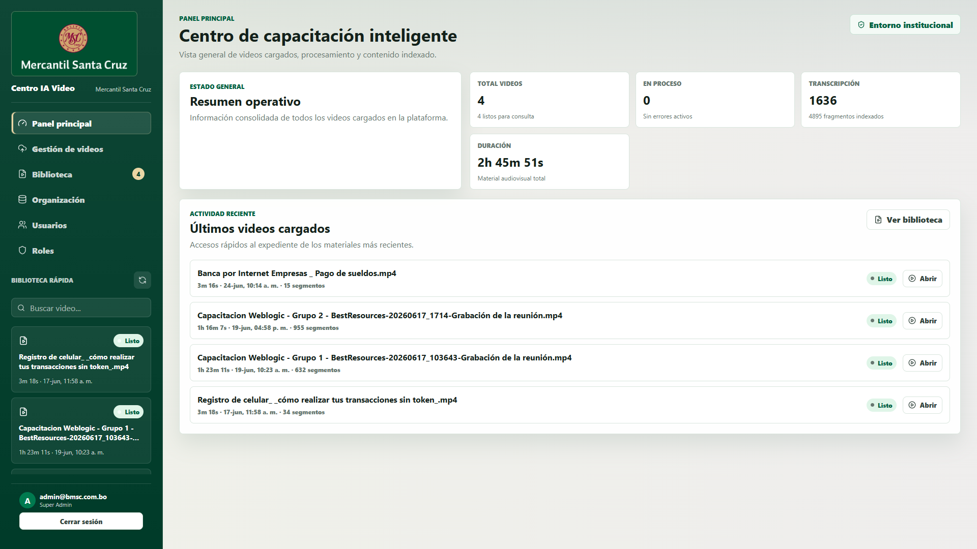
Panel principal
Resume el estado operativo de la plataforma y muestra accesos rápidos a los últimos videos procesados.
Elemento | Uso
Total videos | Cantidad de videos cargados y disponibles en el sistema.
En proceso | Videos que todavia estan en cola, transcribiendo o indexando.
Transcripción | Segmentos y fragmentos indexados para consulta.
Actividad reciente | Acceso rápido a los últimos videos cargados.

4. Gestión de videos
La gestión de videos se usa para cargar nuevos materiales y revisar el historial reciente. Las acciones administrativas se muestran solamente si el rol posee el permiso correspondiente.
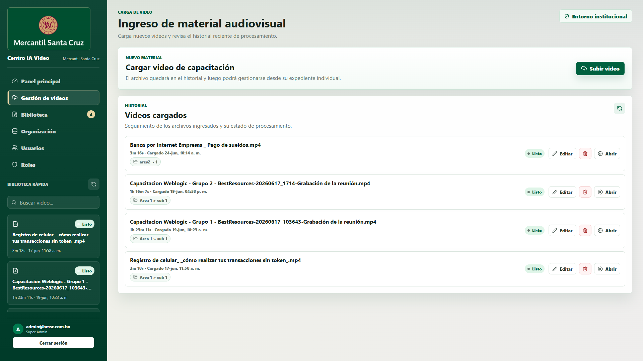
Gestión de videos
Concentra la carga de material, el historial reciente, la apertura de expedientes y las acciones administrativas permitidas.

4.1 Carga de un video
Para cargar un video se debe seleccionar el archivo y asignarlo al área/subárea correspondiente.
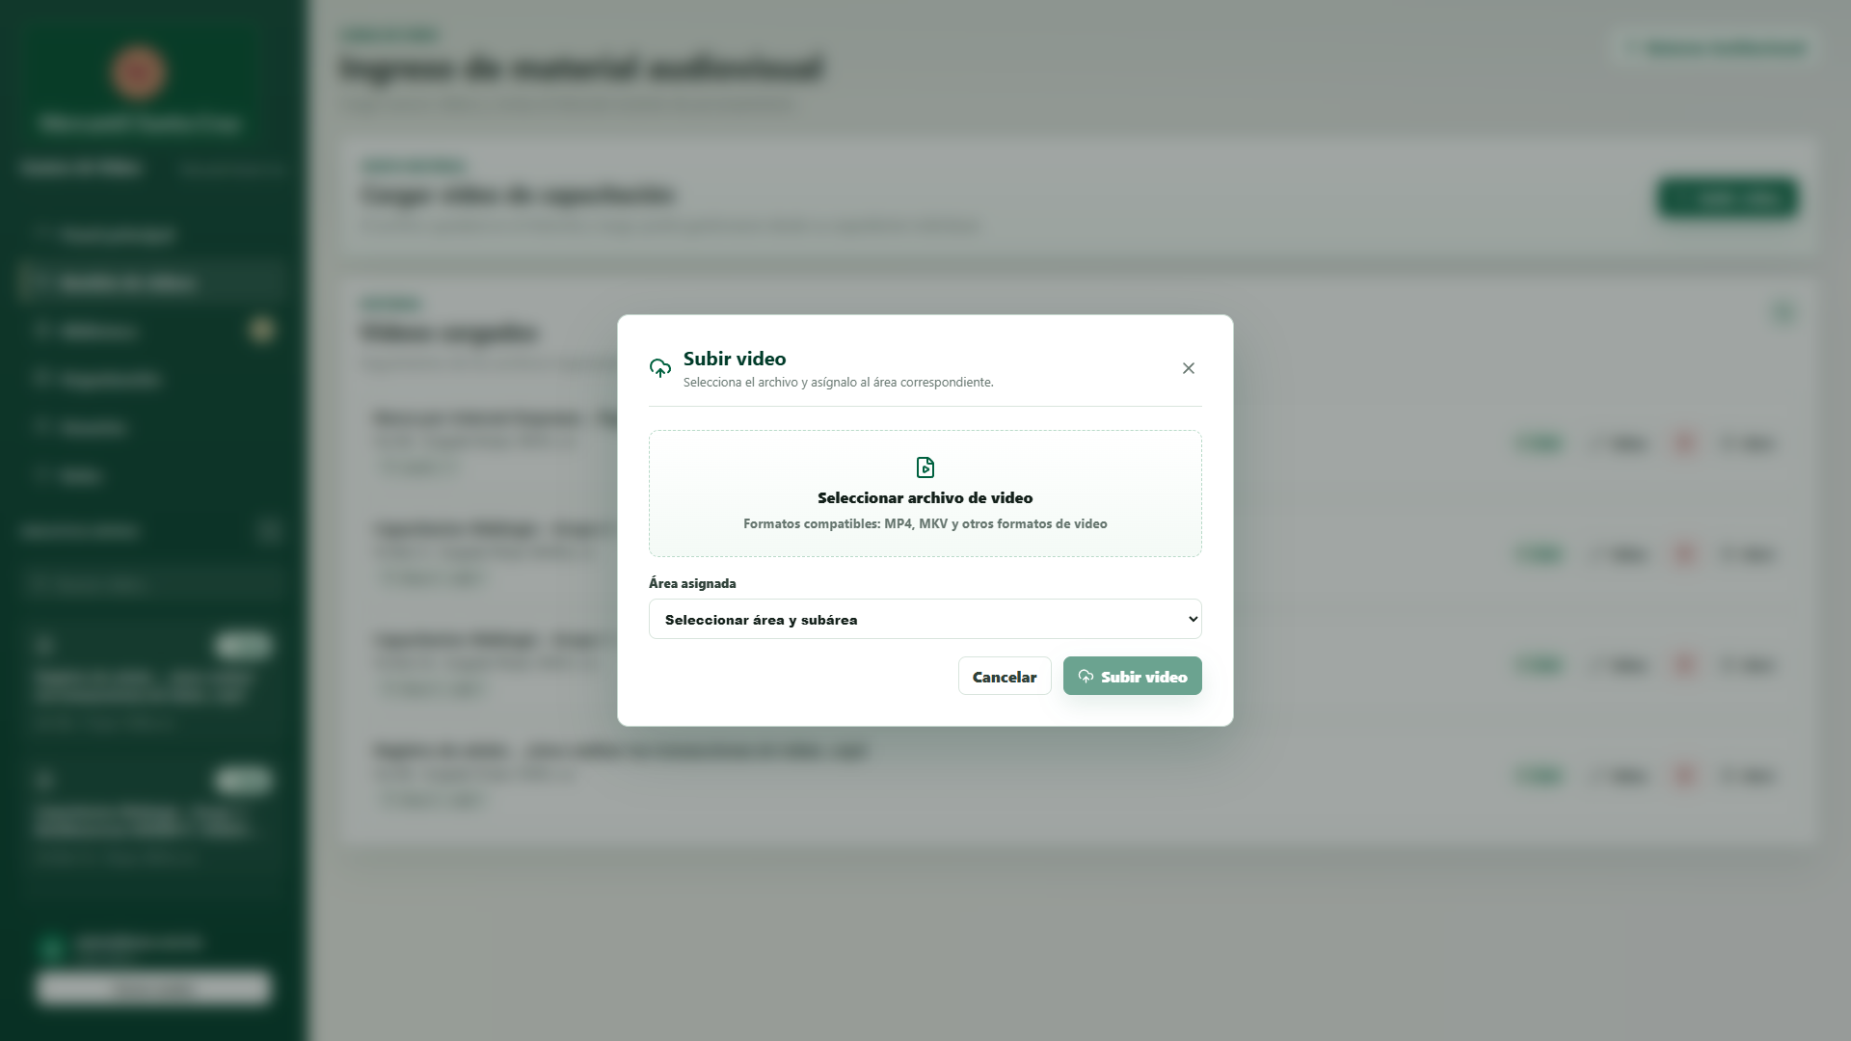
Carga de video y asignación de área
Solicita el archivo de video y la asignación a un área/subárea antes de iniciar el procesamiento.
- Ingresar a Gestión de videos.
- Seleccionar Subir video.
- Elegir el archivo. Se admiten videos MP4, MKV y otros formatos compatibles con FFmpeg.
- Seleccionar el área y subárea que corresponda al material.
- Confirmar la carga. El video quedara en procesamiento asíncrono.
Estado | Descripción
Subido | El archivo fue recibido y queda pendiente de procesamiento.
Procesando | El backend extrae audio, transcribe, detecta idioma e indexa contenido.
Listo | El video tiene transcripción e índice disponible para consulta.
Fallo | El procesamiento no termino correctamente; revisar el error y reprocesar si corresponde.

4.2 Acciones del historial
Acción | Permiso requerido | Descripción
Subir video | Subir Videos | Permite registrar un nuevo archivo y asignarlo a un área.
Editar | Editar Videos | Permite modificar nombre visible o asignación del video.
Eliminar | Eliminar Videos | Elimina el video y sus datos asociados. Debe usarse solo cuando corresponde retirar el material.
Abrir | Ver Biblioteca o acceso al video | Abre el expediente individual del video.

5. Biblioteca audiovisual
La biblioteca organiza los videos por áreas. La columna izquierda muestra áreas y subáreas disponibles; el panel derecho muestra los videos del área seleccionada. Este diseno responde al modelo de permisos por área.
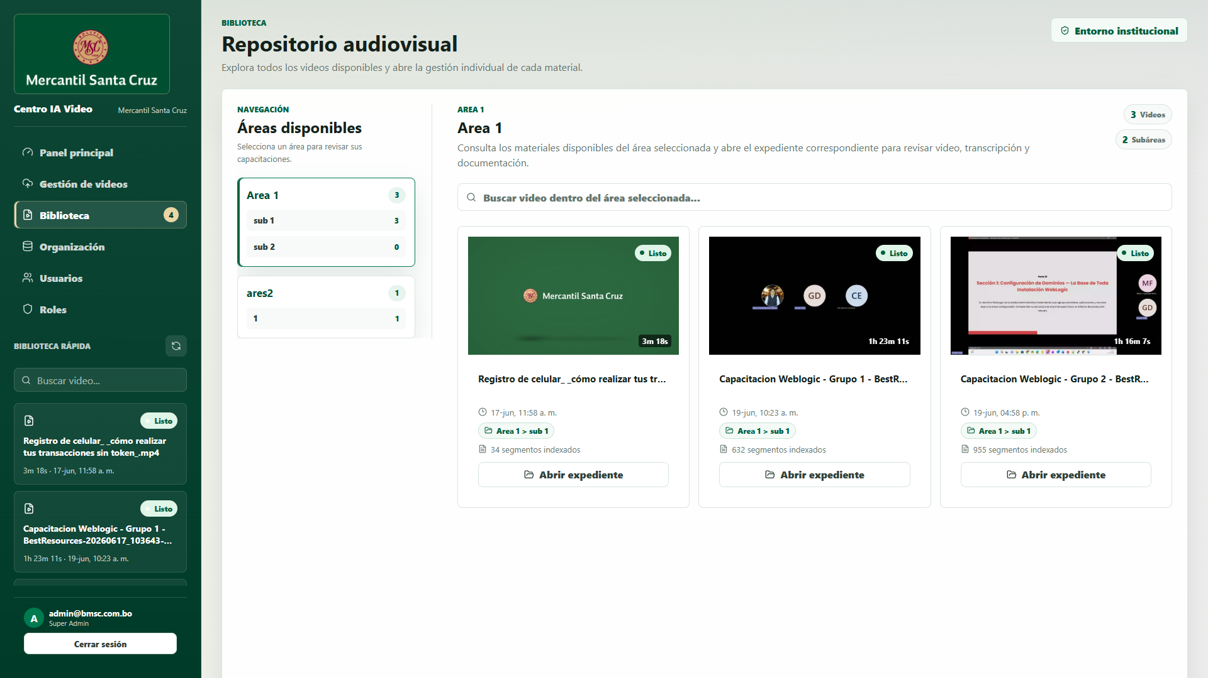
Biblioteca por áreas
Muestra las áreas disponibles en una columna y los videos del área seleccionada en el panel principal.
- El buscador filtra videos dentro del área seleccionada.
- Cada tarjeta muestra miniatura, estado, duracion, fecha, área asignada y cantidad de segmentos indexados.
- Abrir expediente lleva al detalle completo del video.
- Los usuarios con roles por área solo visualizan las áreas autorizadas.

6. Expediente del video
El expediente es la pantalla central para revisar, consultar y documentar un video. Contiene reproductor, pestañas funcionales, resumen técnico y acciones según permisos.
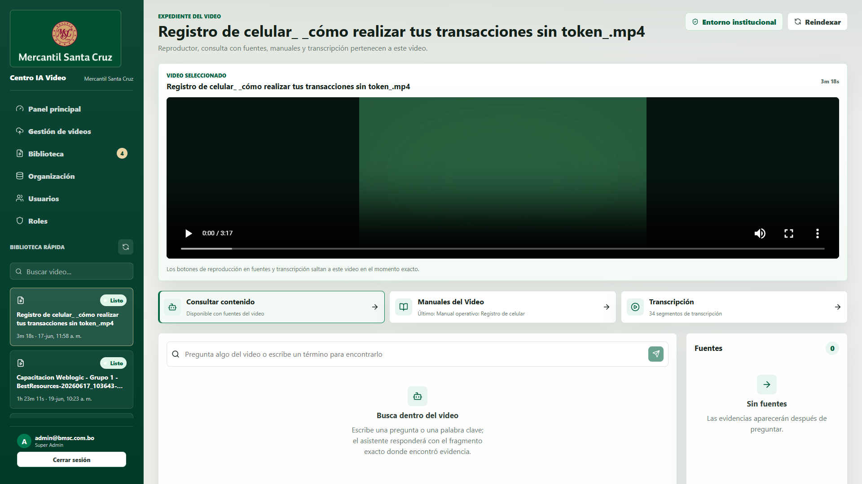
Expediente del video: consulta
Reune el reproductor, la consulta con fuentes y las acciones de mantenimiento autorizadas.
Zona | Funcion
Reproductor | Permite revisar el video y saltar al segúndo exacto desde fuentes o transcripción.
Consultar contenido | Permite preguntar o buscar terminos dentro del video. La respuesta cita fragmentos como fuentes.
Manuales del Video | Administra la generación, vista previa y descarga de manuales.
Transcripción | Muestra segmentos con timestamp; cada segmento puede reproducirse desde su inicio.
Resumen técnico | Muestra estado, progreso, avance, motor de transcripción, idioma, manuales y acciones administrativas.

6.1 Consulta con fuentes
El usuario escribe una pregunta o termino de búsqueda. El sistema responde con una explicacion y muestra fuentes asociadas. Cada fuente conserva inicio y fin del fragmento para verificar la respuesta en el video.
- Usar preguntas concretas mejora la precision.
- Cuando una fuente tiene botón de reproduccion, el reproductor salta al inicio del fragmento.
- La respuesta no reemplaza la revisión del material cuando se prepara información oficial.

6.2 Manuales y guías
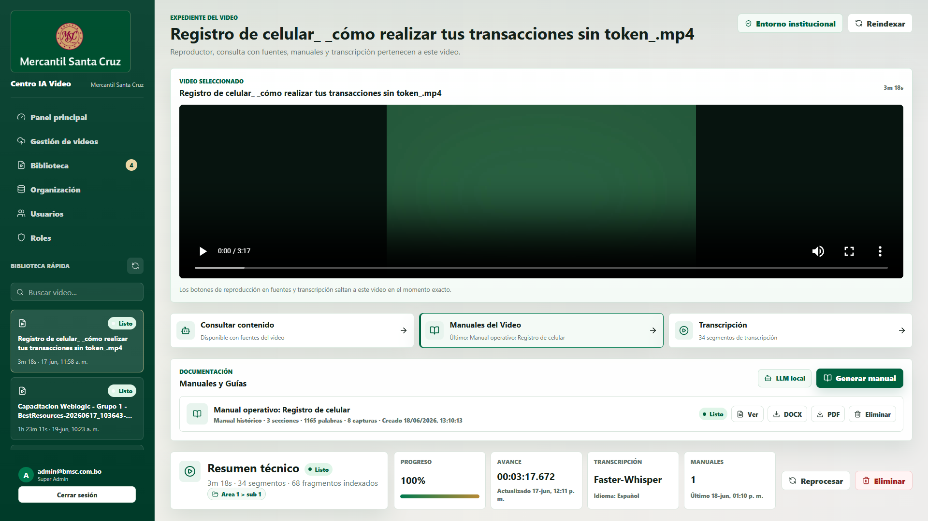
Expediente del video: manuales
Permite generar manuales con LLM local, revisar estado, previsualizar y descargar DOCX/PDF.
La sección de manuales genera documentos profesionales con LLM local. El usuario puede observar el estado, abrir la vista previa y descargar el resultado en DOCX o PDF.
Control | Descripción
LLM local | Indica que la redacción se genera con un modelo local configurado en el servidor.
Generar manual | Inicia un nuevo manual del video listo. Requiere permiso Generar Manuales.
Ver | Abre la previsualizacion renderizada del manual.
DOCX / PDF | Descarga el manual para revisión, distribucion o archivo.
Eliminar | Retira un manual existente. Requiere permiso Generar Manuales.

6.3 Transcripción por timestamp
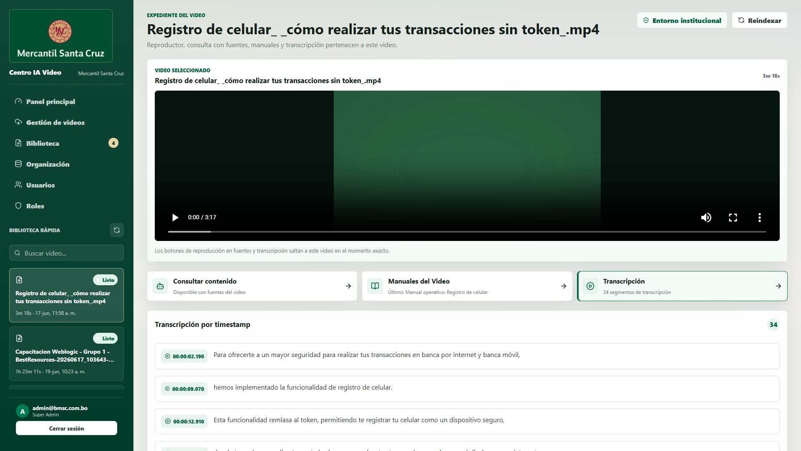
Expediente del video: transcripción
Lista la transcripción con timestamps; cada entrada puede llevar el reproductor al segúndo correspondiente.
La transcripción divide el contenido en segmentos con inicio exacto. Esta vista es util para auditoría, validación de respuestas y revisión puntual de contenido.

6.4 Acciones técnicas del expediente
Acción | Permiso requerido | Uso recomendado
Reindexar | Reindexar Videos | Usar cuando la transcripción existe pero se requiere reconstruir la búsqueda.
Reprocesar | Reprocesar Videos | Usar cuando se debe volver a extraer audio, transcribir e indexar.
Eliminar | Eliminar Videos | Usar solo para retirar material no valido o duplicado.

7. Organización de áreas
Las áreas y subáreas clasifican el contenido y sirven como base para limitar el acceso de los roles. Antes de operar usuarios por área, la estructura debe estar creada correctamente.
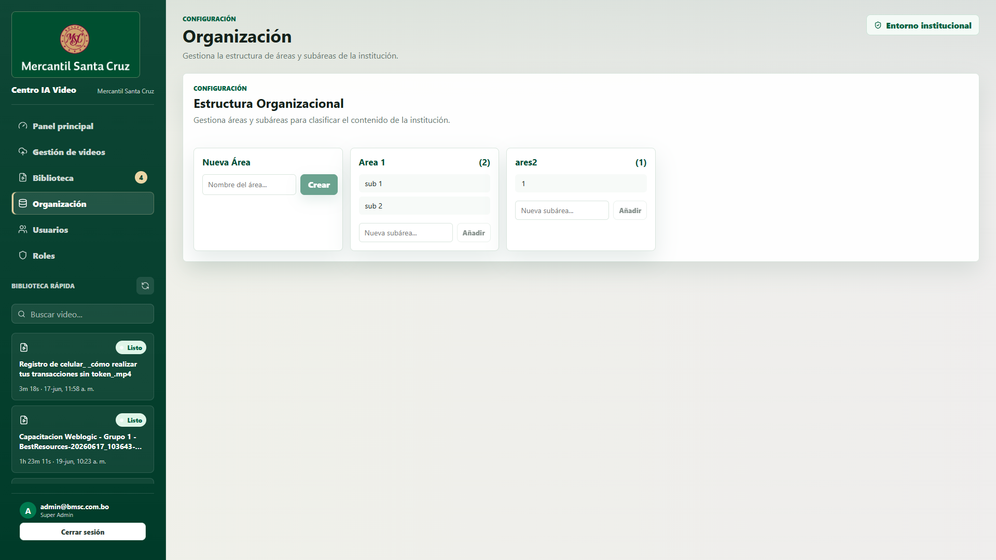
Organización de áreas
Administra la estructura de áreas y subáreas usada para clasificar videos y aplicar permisos.
- Nueva Área crea una unidad principal de clasificación.
- Nueva subárea agrega divisiones dentro de un área.
- Las áreas autorizadas se asignan desde la configuración de roles.

8. Usuarios, roles y permisos

8.1 Gestión de usuarios
La página de usuarios permite administrar cuentas corporativas, roles, estado de habilitación e intentos fallidos. Las cuentas pueden editarse, eliminarse o deshabilitarse según permisos.
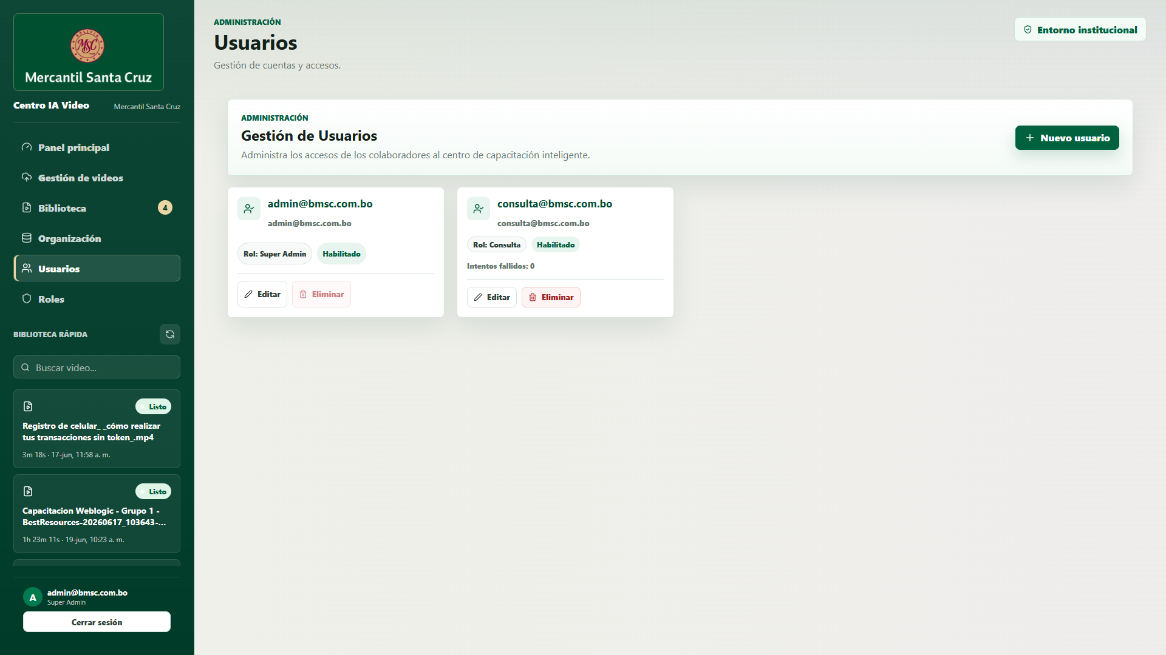
Gestión de usuarios
Administra cuentas, roles, estado de habilitación e intentos fallidos de inicio de sesión.
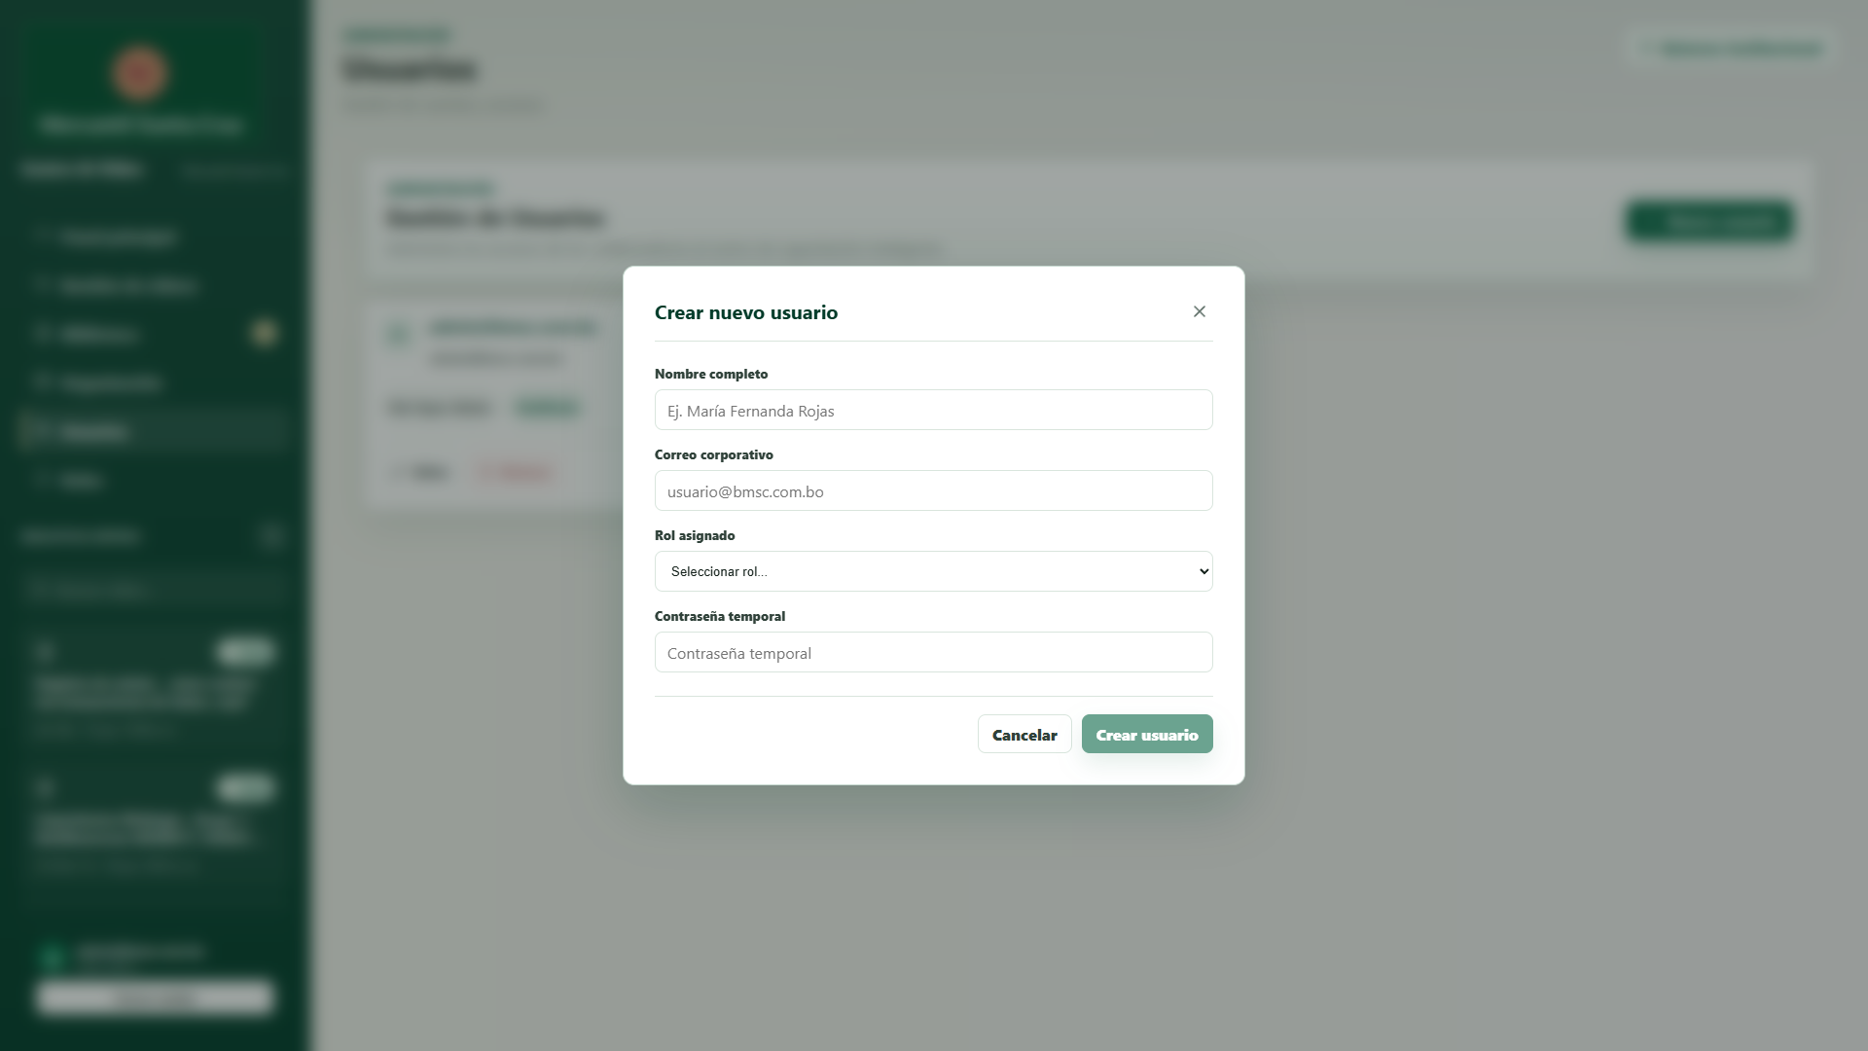
Creacion de usuario
Registra nombre, correo corporativo, rol asignado y contraseña temporal.
Campo | Regla operativa
Nombre completo | Identifica al colaborador en la interfaz.
Correo corporativo | Debe pertenecer al dominio instituciónal @bmsc.com.bo.
Rol asignado | Determina páginas, acciones y áreas visibles.
Contraseña temporal | Se define al crear el usuario o al resetear acceso.
Habilitado/Deshabilitado | Un usuario deshabilitado no puede iniciar sesión.

Regla de correo
No puede existir el mismo correo en usuarios habilitados o deshabilitados. Si el usuario fue eliminado, el correo puede volver a registrarse.

8.2 Roles y permisos
Los roles agrupan permisos y definen el alcance por áreas. Un rol puede tener acceso global a todas las áreas o acceso restringido a áreas especificas.
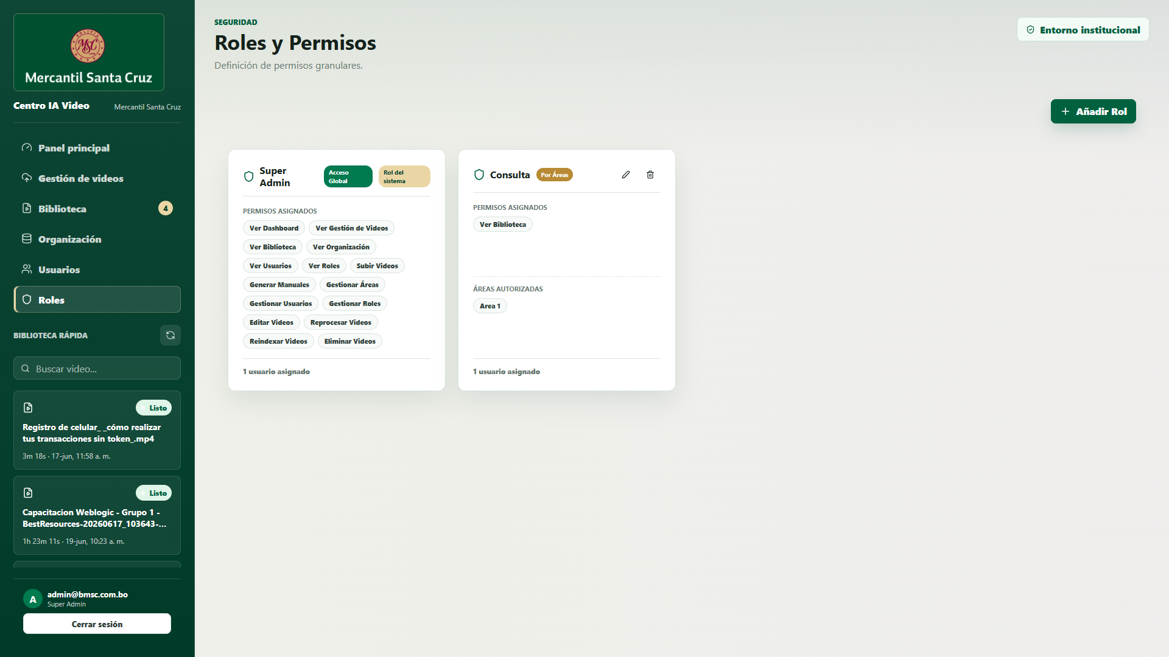
Roles y permisos
Define permisos granulares y áreas autorizadas; Super Admin es un rol del sistema.
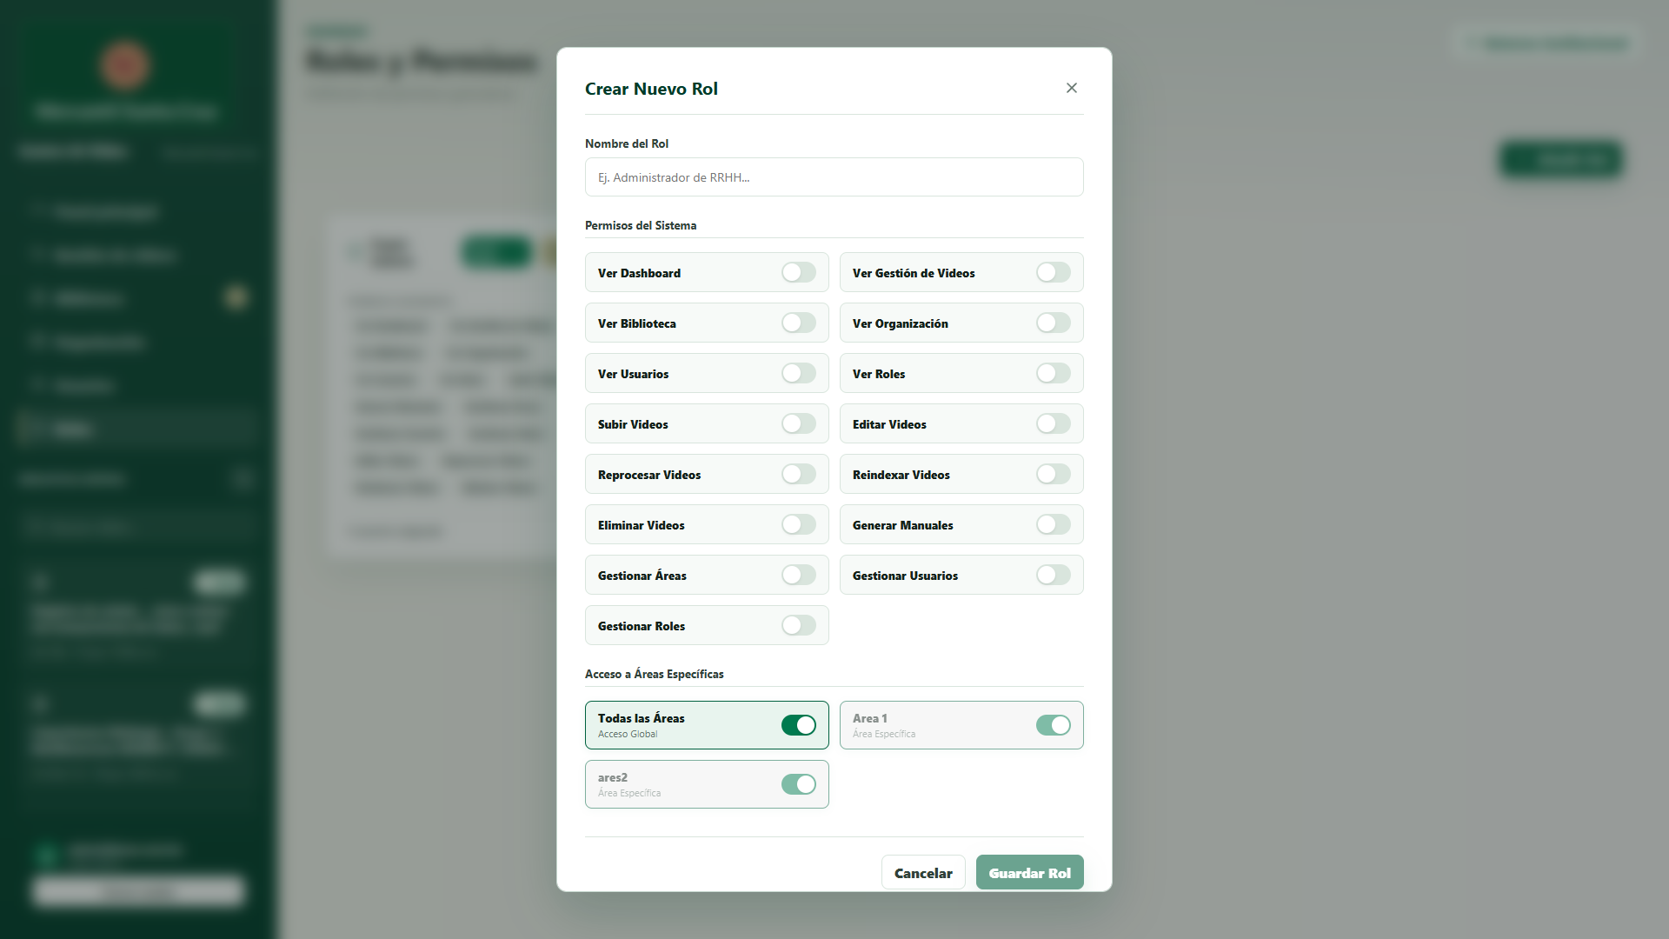
Creacion de rol
Permite construir roles por combinacion de permisos y alcance de áreas.
El rol Super Admin es un rol del sistema: posee acceso global, todos los permisos, no muestra contador de intentos fallidos y no debe editarse ni eliminarse.
Permiso | Alcance
Ver Dashboard | Acceso al panel principal y resumen operativo.
Ver Gestión de Videos | Acceso a la página de carga e historial de videos.
Ver Biblioteca | Acceso al repositorio audiovisual organizado por áreas.
Ver Organización | Acceso a la estructura de áreas y subáreas.
Ver Usuarios | Acceso a la página de usuarios.
Ver Roles | Acceso a la página de roles y permisos.
Subir Videos | Permite cargar nuevos videos y asignarlos durante la carga.
Editar Videos | Permite cambiar nombre o asignación de un video existente.
Reprocesar Videos | Permite volver a extraer audio, transcribir e indexar un video.
Reindexar Videos | Permite reconstruir el índice de búsqueda sobre una transcripción existente.
Eliminar Videos | Permite eliminar un video y sus datos asociados.
Generar Manuales | Permite crear manuales con LLM local y eliminar manuales existentes.
Gestiónar Áreas | Permite crear áreas y subáreas.
Gestiónar Usuarios | Permite crear, editar, habilitar/deshabilitar y eliminar usuarios.
Gestiónar Roles | Permite crear, editar y eliminar roles no protegidos.

Eliminación de roles
Un rol no puede eliminarse si esta asignado a usuarios. El sistema debe informar que el rol esta en uso y listar los usuarios asociados para que el administrador reasigne o elimine esas cuentas antes de retirar el rol.

9. Seguridad de acceso
La seguridad combina autenticación, estado de cuenta, permisos granulares y restricciones por área.
Mecanismo | Comportamiento
Sesión autenticada | Todas las páginas internas requieren usuario autenticado.
Permisos por página | La navegación oculta o bloquea páginas sin permiso.
Permisos por acción | Editar, reindexar, reprocesar, eliminar y generar manuales requieren permisos especificos.
Áreas autorizadas | Los roles por área solo ven videos del área permitida.
Bloqueo por intentos | Usuarios que no son Super Admin quedan deshabilitados al quinto intento fallido.
Rehabilitación | Solo un Super Admin puede habilitar nuevamente usuarios deshabilitados.

- Super Admin no esta sujeto al contador de intentos fallidos.
- Un usuario no puede deshabilitarse a si mismo.
- Los usuarios deshabilitados no pueden iniciar sesión hasta ser habilitados por un Super Admin.
- La eliminación de usuario es diferente a deshabilitar: al eliminar, el correo puede reutilizarse.

10. Buenas prácticas operativas
- Asignar siempre el área y subárea correcta al subir un video para que la biblioteca y los permisos funcionen correctamente.
- Esperar estado Listo antes de consultar, revisar transcripción o generar manuales.
- Usar Reindexar solo cuando la transcripción ya existe y la búsqueda necesita actualizarse.
- Usar Reprocesar cuando se sospecha un problema en audio, transcripción o segmentacion.
- Validar los manuales generados antes de distribuirlos formalmente.
- Mantener roles con el mínimo permiso necesario para cada perfil de usuario.
- Deshabilitar usuarios cuando se desea impedir acceso temporal; eliminar solo cuando la cuenta ya no debe conservarse.

Anexo. Flujo operativo recomendado
- Crear o validar áreas y subáreas.
- Crear roles con permisos y áreas autorizadas.
- Crear usuarios y asignar rol.
- Cargar video y asignarlo al área correspondiente.
- Esperar finalizacion de procesamiento.
- Consultar contenido y validar fuentes.
- Generar manual si corresponde.
- Descargar y revisar DOCX/PDF antes de publicarlo.

